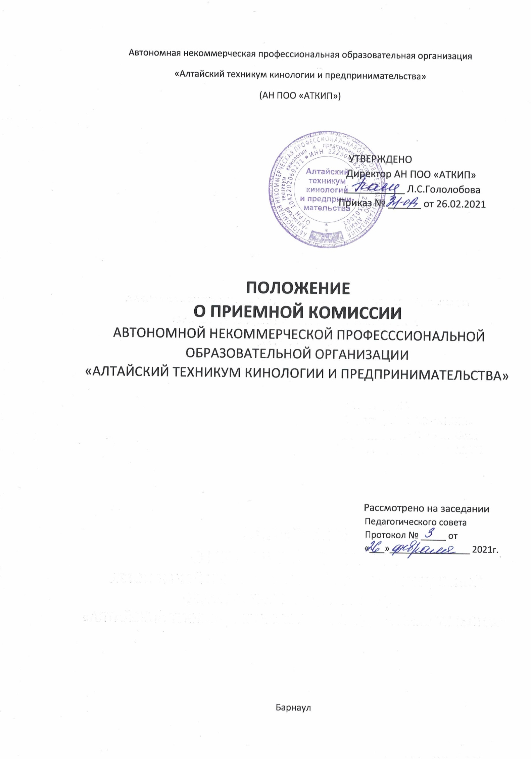
1.Общие положения

  - Для организации набора обучающихся, приема документов, поступающих в автономную некоммерческую профессиональную образовательную организацию «Алтайский техникум кинологии и предпринимательства» (далее – техникум) создается приемная комиссия. Положение определяет цели и задачи, а также регламентирует состав, полномочия и порядок деятельности приемной комиссии.
  - Приемная комиссия в работе руководствуется:
- Конституцией Российской Федерации
- Федеральным законом № 273-ФЗ от 29.12.2012 «Об образовании в Российской Федерации»;
- Федеральным законом № 152-ФЗ от 27.07.2006 «О персональных данных»;
- Федеральным законом №115- ФЗ от 25.07.2014 «О правовом положении иностранных граждан в Российской Федерации»;
- Постановлением Правительства Российской Федерации № 697 от 14.08.2013 «Об утверждении перечня специальностей и направления подготовки, при приеме на обучение, по которым поступающие проходят обязательные предварительные медицинские осмотры (обследования) в порядке, установленном при заключении трудового или служебного контракта по соответствующей должности или специальности»;
- приказом Министерства просвещения Российской Федерации № 457 от 02.09.2020 «Об утверждении Порядка приема на обучение по образовательным программам среднего профессионального образования» и иными действующими нормативно-правовыми документами Министерства образования и науки Российской Федерации и других государственных органов Российской Федерации и Алтайского края
- Уставом АН ПОО «АТКиП»;
- Правилами приема в автономную некоммерческую профессиональную образовательную организацию «Алтайский техникум кинологии и предпринимательства» на текущий год.
- иными локальными нормативными актами, утвержденными директором техникума.
1.3. Основной задачей приемной комиссии является обеспечение соблюдения прав граждан на образование, установленных Конституцией Российской Федерации, законодательством Российской Федерации, гласности и открытости всех процедур приема.
1.4. Состав приемной комиссии техникума утверждается приказом директора.
1.5. Работу приемной комиссии и делопроизводство организует ответственный секретарь, который назначается директором техникума из числа работников техникума.
1.6. Срок полномочий приемной комиссии – один год. Работа приемной комиссии завершается отчетом об итогах приема на педагогическом совете техникума.
2. Состав приемной комиссии
2.1. Председателем приемной комиссии является директор техникума.
Председатель приемной комиссии:
- руководит деятельностью приемной комиссии, определяет полномочия членов приемной комиссии и осуществляет контроль за работой по приему и зачислению абитуриентов;
- утверждает график работы приемной комиссии:
- обеспечивает соблюдение прав граждан в области образования установленных законодательством Российской Федерации, гласность и открытость работы приемной комиссии;
- проводит прием граждан по вопросам поступления в образовательную организацию.
2.2. Работу приемной комиссии и делопроизводство, а также личный прием поступающих и их родителей (законных представителей) организует ответственный секретарь приемной комиссии, назначаемый директором техникума
Секретарь приемной комиссии:
- готовит проекты приказов, касающиеся организации и проведения приема, готовит проекты документов, регламентирующих работу приемной комиссии;
- участвует в разработке плана мероприятий по организации приема абитуриентов и его реализации, организует агитационную и профориентационную работу приемной комиссии;
- контролирует оформление учетно-отчетной документации по приему, правильность оформления личных дел;
организует подготовку бланков документации приемной комиссии
- обеспечивает оформление и сохранность документов и имущества приемной комиссии;
- ведет переписку по вопросам приема и несет за нее ответственность;
- участвует в собеседованиях с поступающими.
2.3. Члены приемной комиссии:
- работают под руководством ответственного секретаря приемной комиссии;
- участвуют в заседаниях приемной комиссии
- оформляют текущую документацию по деятельности приемной комиссии
- проводят консультации с поступающими по порядку и правилам приема;
- принимают заявления и другие необходимые документы от поступающих;
- формируют личное дело поступающего.
3. Организация работы приемной комиссии
3.1. С целью ознакомления поступающего и его родителей (законных представителей) с Уставом техникума, лицензией на право ведения образовательной деятельности, со свидетельством о государственной аккредитации по специальности, дающим право на выдачу документа государственного образца о среднем профессиональном образовании, образовательными программами, реализуемыми техникумом и другими документами, регламентирующими организацию образовательного процесса и работу приемной комиссии, на официальном сайте техникума http:// kinolog22.ru и на информационном стенде до начала приема документов размещается следующая информация:
не позднее 1 марта:
- правила приема в техникум;
- условия приема на обучение по договорам об оказании платных образовательных услуг;
- перечень специальностей, по которым образовательная организация объявляет прием с выделением форм получения образования (очной, заочной), указанием основных профессиональных образовательных программ среднего профессионального образования базовой и (или) углубленной подготовки;
- требования к уровню образования, которые необходимы для поступления;
- перечень вступительных испытаний;
- информацию о возможности приема заявлений и необходимых документов, предусмотренных настоящими Правилами в электронной форме;
- информацию о необходимости (отсутствии необходимости) прохождения поступающими обязательного предварительного медицинского осмотра (обследования); в случае необходимости прохождения указанного осмотра с указанием перечня врачей-специалистов, перечня лабораторных и функциональных исследований, перечня общих и дополнительных медицинских противопоказаний.
не позднее 1 июня:
-общее количество мест для приема по специальности, в том числе по различным формам получения образования по договорам об оказании платных образовательных услуг;
- образец договора об оказании платных образовательных услуг.
3.2. Решения приемной комиссии принимаются в соответствии с действующим законодательством Российской Федерации, нормативными правовыми актами в сфере образования субъектов Российской Федерации, Минпросвещения России и нормативными документами образовательной организации.
3.3 Ответственный секретарь приемной комиссии заранее обеспечивает подготовку информационных материалов, бланков необходимой документации, оборудует помещение для работы приемной комиссии, обеспечивает условия хранения документов, готовит и оформляет тексты объявлений о приеме.
3.4. Подготовленные документы, ксерокопии свидетельства об аккредитации и лицензии на право образовательной деятельности по соответствующим направлениям подготовки и специальности помещаются на информационном стенде приемной комиссии и на сайте техникума.
3.5 Приѐм заявлений и документов, необходимых для поступления, осуществляется от поступающего и его законного представителя в сроки, определяемые Правилами приема
3.6. На каждого поступающего заводится личное дело, в котором хранятся все сданные им документы. Поступающему при личном представлении документов выдается расписка о приеме документов.
3.7. Прием документов регистрируется в журнале регистраций. Журналы регистраций и личные дела поступающих хранятся как документы строгой отчетности. Срок хранения 1 год.
3.8. Прием заявлений в техникум по образовательным программам проводится на первый курс по личному заявлению граждан.
3.9. По письменному заявлению поступающие имеют право забрать оригинал документа об образовании и (или) документа об образовании и другие документы, представленные поступающим. Документы должны возвращаться образовательной организацией в течении следующего рабочего дня после подачи заявления.
4.Зачисление в образовательную организацию
4.1. Поступающий представляет оригинал документа об образовании и (или) документа об образовании и о квалификации в сроки, установленные образовательной организацией.
4.2. По истечении сроков представления оригиналов документов об образовании и (или документов об образовании и о квалификации) директором техникума издается приказ о зачислении лиц, рекомендованных приемной комиссией к зачислению и представивших оригиналы соответствующих документов. Приложением к приказу о зачислении является по фамильный перечень указанных лиц. Приказ с приложением размещается на следующий рабочий день на информационном стенде приемной комиссии и на официальном сайте образовательной организации.
4.3. При наличии свободных мест, оставшихся после зачисления, прием документов на обучение в техникум осуществляется до 25 ноября текущего года.
5. Отчетность приемной комиссии
5.1. Об итогах приемная комиссия отчитывается на заседании педагогического совета техникума.
5.2. Отчетными документами работы приемной комиссии являются:
- правила приема в АН ПОО «Алтайской техникум кинологии и предпринимательства»;
- протоколы приемной комиссии;
- журналы регистрации документов, поступающих;
- личные дела поступающих;
- приказ о зачислении

6. Заключительные положения
6.1. Настоящее Положение вступает в силу со дня его утверждения приказом директора техникума и прекращает действие с момента принятия нового Положения.
6.2. Ознакомление с настоящим Положением осуществляется посредством размещения на информационном стенде и размещении на официальном сайте автономной некоммерческой профессиональной образовательной организации «Алтайский техникум кинологии и предпринимательства» в сети Интернет.

